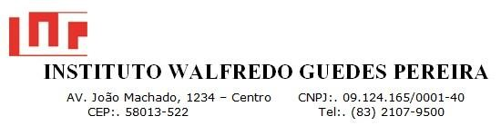

**Data do Evento:**

**Processo Relator** (Qual processo está notificando?):

**Processo de Origem** (Qual processo está sendo notificado?):

**Nome do paciente: Atendimento:**

**CLASSIFICAÇÃO DA OCORRENCIA**

|  |
| --- |
| ( ) NÃO CONFORMIDADE (Descumprimento das contratualizações entre os processos) |
| ( ) INCIDENTE SEM DANO (Evento que atingiu o paciente mas não resultou em dano) |
| ( ) INCIDENTE COM DANO ( Evento que resultou em dano) |
| ( ) CIRCUNSTANCIA DE RISCO ( Situação em que houve potencial significativo de dano mas não ocorreu um incidente)  )  ofghdnoocoocorrência do evento com |
| ( ) NEAR MISS (“quase falha” – Incidente que não atingiu o paciente) |

|  |
| --- |
| **Preenchimento obrigatório de todos os campos desse formulário pela equipe**  **envolvida** |
| **Ocorrência (O que aconteceu?):** |
| **Descrição do ocorrido (Como aconteceu?):** |
| **Ação imediata (O que foi feito?):** |
| **Responsável pela notificação:** |

|  |
| --- |
| **Tratamento e plano de ação da notificação (Núcleo de segurança do paciente / coordenador do setor):** |

_________________________________

Nayanne Ingrid

Coordenadora do NSP

Coren/PB

_________________________________

Coordenador do setor